**🔗 Сканируйте для подробной информации!**

***ПОЛИУРЕТАН***

***ПОЛИСТИРОЛ***

***ПЭТ***

***ПАН-полиакрилонитрил***

***МЕЛАМИНОВАЯ***

***ПОСУДА***

***АБС - ПЛАСТИК***

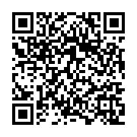 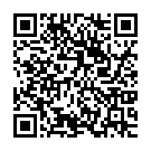 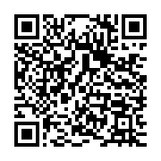 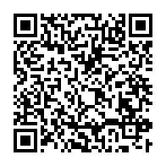 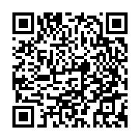 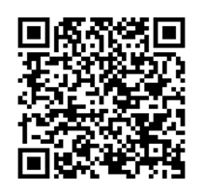

**Почему это важно?**

* **Переработка помогает сократить количество мусора, попадающего на свалки, и экономит природные ресурсы.**
* **Повторное использование вещей позволяет дарить им новую жизнь и тем самым сохранять природу.**
* **Сдача вторичных материалов не только помогает экологии, но и может быть вознаграждена вам!**

**Вы можете повлиять на будущее нашей планеты всего одним сканированием!**

**Наши QR-коды открывают доступ к ресурсам о переработке мусора и повторном использовании вещей. Узнайте, как правильно сдавать отходы, чтобы минимизировать их влияние на окружающую среду.**

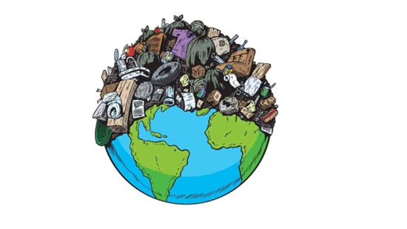

***ПОЛИПРОПИЛЕН***

***ШИНЫ***

***ТЕФЛОН***

***ПОЛИЭТИЛЕН***

***ПОЛИКАРБОНАТ***

***ПВХ***

